Instituto Nacional De Educación Diversificada

INED

Santa Cruz Naranjo, Santa Rosa

**Nombre:** Karla María Revolorio García

**ID:** 1687

**Catedra:** Reparación

**GRADO:** 5to. Computación

**Catedrático:** Gustavo Blanco

**Fecha De Entrega:** 19/09/25

***Índice***

***Máquina Virtual - Virtual Box……………………………………………………01***

**Contenido……………………………………………………………………………………………….02**

**Glosario…………………………………………………………………………03**

**Anexos…………………………………………………………………………..04**

**E-Grafia…………………………………………………………………………………….05**

***Máquina Virtual - Virtual Box.***

Una máquina virtual es un sistema operativo ejecutándose dentro de otro sistema operativo como si fuera un ordenador independiente, lo que permite ejecutar múltiples sistemas operativos en un solo dispositivo físico. VirtualBox es un software gratuito y de código abierto que te permite crear, administrar y ejecutar estas máquinas virtuales. Es especialmente útil para probar software, desarrollar aplicaciones para diferentes plataformas y para crear entornos seguros y aislados.

¿Qué es una máquina virtual?

* Imagina tu computadora física como una casa. El sistema operativo de tu computadora es el dueño (el anfitrión).
* Una máquina virtual es como una habitación dentro de esa casa. Dentro de esa habitación, puedes instalar otro sistema operativo (el huésped) de forma independiente.
* En esencia, una máquina virtual es un programa que simula un ordenador completo dentro de tu ordenador actual.

¿Qué es VirtualBox?

* **Software de virtualización:** Es una aplicación que te permite crear y ejecutar máquinas virtuales.

• • **De código abierto y gratuito:** Es un software que puedes usar sin costo y su código fuente está disponible para el público.

• • **Multiplataforma:** Puedes usar VirtualBox en tu equipo con Windows, Linux, macOS u otros sistemas operativos.

¿Para qué se usa?

* **Pruebas de software:**

Puedes probar software en diferentes sistemas operativos sin la necesidad de tener máquinas físicas separadas.

• • **Desarrollo multiplataforma:**

Los desarrolladores pueden crear y probar aplicaciones para diversas plataformas (como Windows y Linux) en un único dispositivo.

• • **Entornos aislados y seguros:**

Las máquinas virtuales ofrecen un entorno aislado para ejecutar software que no quieres ejecutar en tu sistema operativo principal, lo que aumenta la seguridad.

• • **Demostraciones:**

Permite a los equipos de ventas mostrar soluciones complejas con múltiples máquinas virtuales en un solo dispositivo.

**Contenido.**

VirtualBox es un software de virtualización de Oracle que permite crear y ejecutar múltiples sistemas operativos (máquinas virtuales) simultáneamente en una sola computadora física, aprovechando sus recursos. Sirve para probar software y configuraciones, desarrollar en entornos aislados, y ejecutar aplicaciones de diferentes sistemas operativos en la misma máquina, todo esto sin necesidad de alterar el sistema operativo principal.

¿Cómo funciona?

* **Virtualización:**

VirtualBox crea un entorno virtual, como una "caja" o "habitación" dentro de tu computadora, donde puedes instalar un sistema operativo completo (como Windows, Linux, etc.).

• • **Uso de recursos:**

Las máquinas virtuales toman prestados recursos de tu computadora física (CPU, memoria, almacenamiento), pero no pueden usar más de lo que se les ha asignado.

• • **Aislamiento:**

Los sistemas operativos que se ejecutan en máquinas virtuales están aislados del sistema operativo principal de tu computadora, lo que aumenta la seguridad y la estabilidad.

Usos comunes:

* **Prueba de software:**

Permite probar aplicaciones y configuraciones en un entorno controlado sin afectar tu sistema operativo real.

• • **Desarrollo:**

Los desarrolladores lo usan para crear y probar aplicaciones en diferentes sistemas operativos y en configuraciones de red virtual complejas.

• • **Entornos de aprendizaje:**

Facilita el aprendizaje de nuevos sistemas operativos y tecnologías sin la necesidad de instalar varios sistemas operativos de forma nativa en el hardware físico.

• • **Seguridad:**

Es útil para ejecutar software que no se considera completamente seguro, ya que las máquinas virtuales crean un entorno aislado.

Características clave:

**Glosario.**

* [**Oracle VirtualBox**](https://www.google.com/search?client=firefox-b-d&cs=0&sca_esv=6d8a3612e971de9e&q=Oracle+VirtualBox&sa=X&ved=2ahUKEwjE6dqEt-WPAxWASjABHWNPMbYQxccNegQIGxAB&mstk=AUtExfCV5-mTN1Xm6yZ95v723LxTW7fhyu4lpCR2nf8YXKY4XtwGo6bGkH0kk5Y-HnBGNpVwAcItB_Z7XHW5-qpdDfOL06CsvhdK-IqE1YuOsg_OoMseothv6LPhxVZpicIP3-0&csui=3)**:**

Es un software de virtualización de código abierto y multiplataforma que permite crear y administrar máquinas virtuales, es decir, sistemas operativos simulados que se ejecutan en una computadora física.

• • [**Máquina Virtual (VM)**](https://www.google.com/search?client=firefox-b-d&cs=0&sca_esv=6d8a3612e971de9e&q=M%C3%A1quina+Virtual+%28VM%29&sa=X&ved=2ahUKEwjE6dqEt-WPAxWASjABHWNPMbYQxccNegQIHBAB&mstk=AUtExfCV5-mTN1Xm6yZ95v723LxTW7fhyu4lpCR2nf8YXKY4XtwGo6bGkH0kk5Y-HnBGNpVwAcItB_Z7XHW5-qpdDfOL06CsvhdK-IqE1YuOsg_OoMseothv6LPhxVZpicIP3-0&csui=3)**:**

Es un sistema operativo completo que se ejecuta dentro de un programa en el sistema operativo del equipo anfitrión, simulando un hardware físico.

• • [**Hipervisor**](https://www.google.com/search?client=firefox-b-d&cs=0&sca_esv=6d8a3612e971de9e&q=Hipervisor&sa=X&ved=2ahUKEwjE6dqEt-WPAxWASjABHWNPMbYQxccNegQIHRAB&mstk=AUtExfCV5-mTN1Xm6yZ95v723LxTW7fhyu4lpCR2nf8YXKY4XtwGo6bGkH0kk5Y-HnBGNpVwAcItB_Z7XHW5-qpdDfOL06CsvhdK-IqE1YuOsg_OoMseothv6LPhxVZpicIP3-0&csui=3)**:**

El software que permite la creación y ejecución de máquinas virtuales. VirtualBox es un hipervisor de Tipo 2, ya que se instala sobre un sistema operativo anfitrión.

• • [**Host**](https://www.google.com/search?client=firefox-b-d&cs=0&sca_esv=6d8a3612e971de9e&q=Host&sa=X&ved=2ahUKEwjE6dqEt-WPAxWASjABHWNPMbYQxccNegQIIBAB&mstk=AUtExfCV5-mTN1Xm6yZ95v723LxTW7fhyu4lpCR2nf8YXKY4XtwGo6bGkH0kk5Y-HnBGNpVwAcItB_Z7XHW5-qpdDfOL06CsvhdK-IqE1YuOsg_OoMseothv6LPhxVZpicIP3-0&csui=3)**:**

Es la computadora física o el sistema operativo principal donde se instala y ejecuta el software de virtualización, como VirtualBox.

• • [**Guest**](https://www.google.com/search?client=firefox-b-d&cs=0&sca_esv=6d8a3612e971de9e&q=Guest&sa=X&ved=2ahUKEwjE6dqEt-WPAxWASjABHWNPMbYQxccNegQIHhAB&mstk=AUtExfCV5-mTN1Xm6yZ95v723LxTW7fhyu4lpCR2nf8YXKY4XtwGo6bGkH0kk5Y-HnBGNpVwAcItB_Z7XHW5-qpdDfOL06CsvhdK-IqE1YuOsg_OoMseothv6LPhxVZpicIP3-0&csui=3)**:**

Se refiere al sistema operativo invitado que se instala y se ejecuta dentro de la máquina virtual.

• • [**Guest Additions**](https://www.google.com/search?client=firefox-b-d&cs=0&sca_esv=6d8a3612e971de9e&q=Guest+Additions&sa=X&ved=2ahUKEwjE6dqEt-WPAxWASjABHWNPMbYQxccNegQIIhAB&mstk=AUtExfCV5-mTN1Xm6yZ95v723LxTW7fhyu4lpCR2nf8YXKY4XtwGo6bGkH0kk5Y-HnBGNpVwAcItB_Z7XHW5-qpdDfOL06CsvhdK-IqE1YuOsg_OoMseothv6LPhxVZpicIP3-0&csui=3)**:**

Un conjunto de utilidades y drivers que se instalan dentro de la máquina virtual para mejorar el rendimiento y la integración con el host. Permiten funciones como la integración del puntero del ratón, carpetas compartidas y mejor soporte para la resolución de pantalla.

• • [**Modos de Red**](https://www.google.com/search?client=firefox-b-d&cs=0&sca_esv=6d8a3612e971de9e&q=Modos+de+Red&sa=X&ved=2ahUKEwjE6dqEt-WPAxWASjABHWNPMbYQxccNegQIRRAB&mstk=AUtExfCV5-mTN1Xm6yZ95v723LxTW7fhyu4lpCR2nf8YXKY4XtwGo6bGkH0kk5Y-HnBGNpVwAcItB_Z7XHW5-qpdDfOL06CsvhdK-IqE1YuOsg_OoMseothv6LPhxVZpicIP3-0&csui=3)**:**

VirtualBox ofrece diferentes modos de red para la VM, como:

* **NAT (Network Address Translation):** Permite que la VM acceda a internet a través de la conexión del host, sin exponer la VM directamente a la red.

• • [**Red Interna**](https://www.google.com/search?client=firefox-b-d&cs=0&sca_esv=6d8a3612e971de9e&q=Red+Interna&sa=X&ved=2ahUKEwjE6dqEt-WPAxWASjABHWNPMbYQxccNegQINxAB&mstk=AUtExfCV5-mTN1Xm6yZ95v723LxTW7fhyu4lpCR2nf8YXKY4XtwGo6bGkH0kk5Y-HnBGNpVwAcItB_Z7XHW5-qpdDfOL06CsvhdK-IqE1YuOsg_OoMseothv6LPhxVZpicIP3-0&csui=3)**:** Crea una red aislada entre las máquinas virtuales, pero no pueden comunicarse con el host ni con redes externas.

• • [**Adaptador Puente**](https://www.google.com/search?client=firefox-b-d&cs=0&sca_esv=6d8a3612e971de9e&q=Adaptador+Puente&sa=X&ved=2ahUKEwjE6dqEt-WPAxWASjABHWNPMbYQxccNegQIPxAB&mstk=AUtExfCV5-mTN1Xm6yZ95v723LxTW7fhyu4lpCR2nf8YXKY4XtwGo6bGkH0kk5Y-HnBGNpVwAcItB_Z7XHW5-qpdDfOL06CsvhdK-IqE1YuOsg_OoMseothv6LPhxVZpicIP3-0&csui=3)**:** Conecta la VM directamente a la red física, como si fuera otro ordenador conectado a la red local.

• [**Snapshots**](https://www.google.com/search?client=firefox-b-d&cs=0&sca_esv=6d8a3612e971de9e&q=Snapshots&sa=X&ved=2ahUKEwjE6dqEt-WPAxWASjABHWNPMbYQxccNegQIPhAB&mstk=AUtExfCV5-mTN1Xm6yZ95v723LxTW7fhyu4lpCR2nf8YXKY4XtwGo6bGkH0kk5Y-HnBGNpVwAcItB_Z7XHW5-qpdDfOL06CsvhdK-IqE1YuOsg_OoMseothv6LPhxVZpicIP3-0&csui=3)**:**

Son "fotografías" del estado de una máquina virtual en un momento determinado. Permiten restaurar la VM a un estado anterior, lo que es útil para pruebas y reversión de errores.

• • [**Carpetas Compartidas**](https://www.google.com/search?client=firefox-b-d&cs=0&sca_esv=6d8a3612e971de9e&q=Carpetas+Compartidas&sa=X&ved=2ahUKEwjE6dqEt-WPAxWASjABHWNPMbYQxccNegQIIRAB&mstk=AUtExfCV5-mTN1Xm6yZ95v723LxTW7fhyu4lpCR2nf8YXKY4XtwGo6bGkH0kk5Y-HnBGNpVwAcItB_Z7XHW5-qpdDfOL06CsvhdK-IqE1YuOsg_OoMseothv6LPhxVZpicIP3-0&csui=3)**:**

Una función que permite a la máquina virtual acceder a carpetas específicas del sistema operativo host, lo que facilita el intercambio de archivos entre el host y la VM.

• • [**Extension Pack**](https://www.google.com/search?client=firefox-b-d&cs=0&sca_esv=6d8a3612e971de9e&q=Extension+Pack&sa=X&ved=2ahUKEwjE6dqEt-WPAxWASjABHWNPMbYQxccNegQIHxAB&mstk=AUtExfCV5-mTN1Xm6yZ95v723LxTW7fhyu4lpCR2nf8YXKY4XtwGo6bGkH0kk5Y-HnBGNpVwAcItB_Z7XHW5-qpdDfOL06CsvhdK-IqE1YuOsg_OoMseothv6LPhxVZpicIP3-0&csui=3)**:**

Un complemento para VirtualBox que añade funcionalidades adicionales, como soporte para USB 2.0 y 3.0, cifrado de discos y la virtualización de tarjetas inteligentes

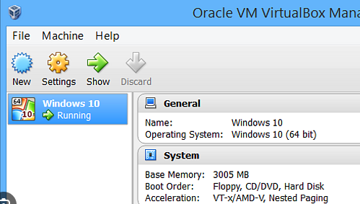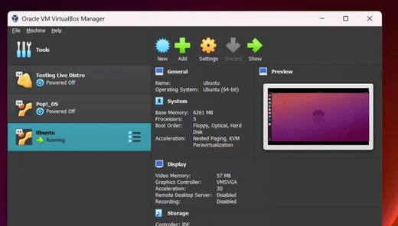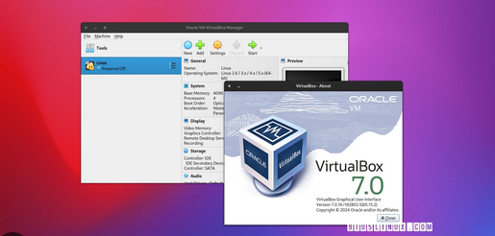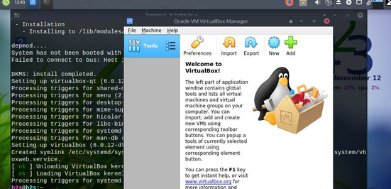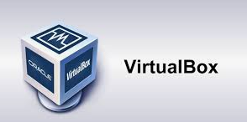**Anexos**

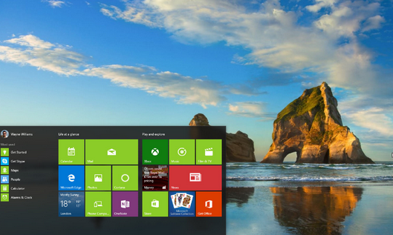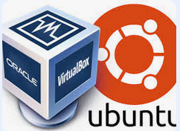

**E-Grafia.**

*<https://www.oracle.com › ... › Virtualización>*

*[https://en.wikipedia.org › wiki](https://en.wikipedia.org/wiki/VirtualBox)*